Daten des Kindes

Name und Vorname
des Kindes:

Adresse:

PLZ/Ort

Geburtsdatum:

Lebensmittelunver-
träglichkeit:
Medikamente:

Medikamente werden selbstständig eingenommen JA ☐ NEIN ☐

Daten der Erziehungsberechtigten (für Informationen, Notfall bzw. Fragen):

Name und Vorn.
der erziehungsber.
Person:

E-Mail-Adresse:

Ort und Datum:

Unterschrift der er-
ziehungsber. Person

Mit Ihrer Unterschrift bestätigen Sie, dass die Kirchgemeinde die im Lager auf-genommenen Bilder im Chileblatt, Forum und auf der Homepage veröffentlichen darf.

Unterschrift:

Bitte schicken Sie uns dieses Formular bis am Freitag, 29. Mai 2026 zurück:

Katholisches Pfarramt Zollikon
Gustav Maurer-Str. 13
8702 Zollikon

Mit bestem Dank!
Andrea Jakober
Religionspädagogin
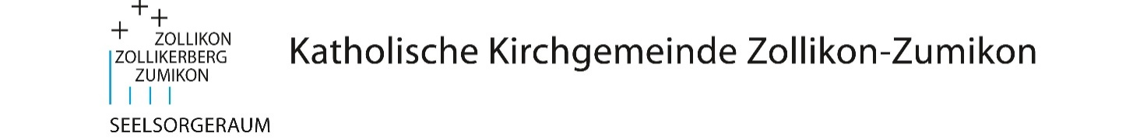
076 297 78 93 / a.jakober@kath-zollikon.ch

